**无线网络勘测设计评分标准**

要求：使用下面指令查看其运行状态，并使用FSCapture截图软件进行截图，将输入结果的截图插入到文档中；

注：

在测试报告中，如果整个大题没有截图则整个大题不得分，未使用抓图工具截图的，则不给分；

1. **无线地勘**

|  |  |  |  |  |
| --- | --- | --- | --- | --- |
| **序号** | **评分项** | **分值** | **评分项说明** | |
| 1 | AP点位设计图（包括：AP型号、编号、信道等信息） | 25分 | 1. AP型号、位置、编号规划   ——15分 | 1. AP编号——5分    1. AP编号符合“AP型号+位置+编号”——5分    2. AP有编号，但不符合“AP型号+位置+编号”——1分    3. AP未编号——0分 2. 房间AP型号与位置——10分    1. 使用AP110-W且位置同标准答案基本一致——10分    2. 使用其它AP和位置——3分    3. 未覆盖——0分 |
| 1. AP信道规划正确   ——10分 | 1. 使用1、6、11信道且相邻两个房间信道不相同——10分 2. 相邻两个房间信道相同——2分 3. AP信道规划未使用1、6、11或未规划的——0分 |
| 2 | 无线热图（信号覆盖无死角、按-65db输出热图） | 15分 | 1. 信号覆盖无死角   ——10分 | 1. 重点区域（办公室）全覆盖——10分 2. 重点区域部分覆盖——5分 3. 未作答——0分 |
| 1. 热图按-65db标准输出   ——5分 | 1. 未出现紫色区域——5分 2. 出现紫色区域——2分 3. 未作答——0分 |



AP点位设计图（参考答案）

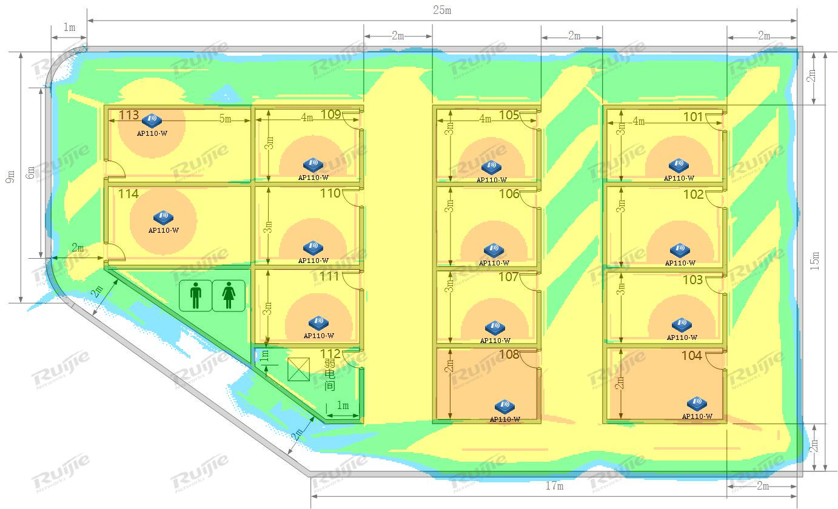

无线热图（参考答案）

|  |  |  |  |  |
| --- | --- | --- | --- | --- |
| **序号** | **评分项** | **分值** | **评分项说明** | |
| 3 | 无线设备清单和价格  （此项评分按方案金额和设备情况评分） | 10分 | 1. 资金在范围内（8W-9W）/资金在范围外 2. 设备清单统计完整/不完整 | 1. 资金在范围（9W内）的给5分；资金范围不在（8W-9W）的给3分； 2. 设备清单统计完整的给5分；统计不完整的给2分。 |

|  |  |  |  |
| --- | --- | --- | --- |
| **网络设备型号** | **单价** | **数量** | **总价** |
| AP110-W | 2500 | 13 | 32500 |
| WS6008 | 42000 | 1 | 42000 |
| S2928G-24P | 15000 | 1 | 15000 |
| 总价 | | | 89500 |

无线设备清单和价格（参考答案）

1. **网络系统集成工勘**

|  |  |  |  |  |
| --- | --- | --- | --- | --- |
| **序号** | **评分项** | **分值** | **评分项说明** | |
| 1 | 无线网络水平布线图 | 20分 | 1. 型材选择与路由   ——9分 | 1. 水平主干型材——2分 2. 使用60mm*22mm桥架且每个走廊都有——2分 3. 使用其它方案——0分 4. 109、110、111、113、114房间利旧——4分 5. 使用原来有线无需进行布线——4分 6. 使用其它方案——0分 7. 101、102、103、104、105、106、107、108房间使用PVC线槽——3分 8. 使用16mm*2.8m PVC线槽——3分 9. 使用其它方案——0分 |
| 1. 配线间位置   ——2分 | 1. 配线间位置在112房间——2分 2. 非第一种情况——0分 |
| 1. 正视图与AP位置   ——6分 | 1. PVC线管正视图规范——2分    1. PVC线管布线线槽入口为梁下方，直角弯为圆弧形——得2分    2. 不规范——得0分 2. PVC线槽正视图规范——2分    1. 布线满足“自顶向下”原则，直角弯为直角——2分    2. 不规范——0分 3. AP位置明确——2分    1. AP明确标注横纵坐标——2分    2. 未标注——0分 |
| 1. 图例——3分 | 1. 有图例且完整——3分 2. 有图例不完整——1分 3. 没有图例——0分 |
| 2 | 机柜安装示意图 | 10分 | 1. 机柜大小为6U | 1. 有机柜且为6U——2分 2. 有机柜——1分 3. 没有机柜——0分 |
| 1. 使用理线架 | 1. 有理线架且相同的——2分 2. 有理线架不相同的——1分 3. 没有理线架的——0分 |
| 1. 有标注配线架标识 | 1. 有标识且相同的——2分 2. 有标识不相同的——1分 3. 没有标识的——0分 |
| 1. 有标注设备标识 | 1. 有设备标识且相同的——4分 2. 有设备标识且不同的——2分 3. 没有设备标识——0分 |
| 3 | 网络配线架标签表 | 5分 | 正确输出标签 | 1. 有标签且相同的——5分 2. 有标签不同的——2分 3. 没有标签的——0分 |



无线网络水平布线图（参考答案）



机柜安装示意图（参考答案）

|  |  |  |  |  |  |  |  |  |  |  |  |
| --- | --- | --- | --- | --- | --- | --- | --- | --- | --- | --- | --- |
| 1 | 2 | 3 | 4 | 5 | 6 | 7 | 8 | 9 | 10 | 11 | 12 |
| AP110-101-1 | AP110-102-1 | AP110-103-1 | AP110-104-1 | AP110-105-1 | AP110-106-1 | AP110-107-1 | AP110-108-1 | AP110-109-1 | AP110-110-1 | AP110-111-1 | AP110-113-1 |
| 13 | 14 | 15 | 16 | 17 | 18 | 19 | 20 | 21 | 22 | 23 | 24 |
| AP110-114-1 |  |  |  |  |  |  |  |  |  |  |  |

网络配线架标签表（参考答案）

|  |  |  |  |
| --- | --- | --- | --- |
| 序号 | 评分项 | 分值 | 评分项说明 |
| 4 | 系统集成物料清单 | 15分 | 每少一项产品扣1分，每项物料数量不准确扣1分，直到扣完为止。 |

|  |  |  |
| --- | --- | --- |
| 系统集成物料清单 | | |
| 物料名称 | 单位 | 数量 |
| 6U机柜 | 个 | 1 |
| 理线架 | 个 | 2 |
| 配线架 | 个 | 1 |
| 20mm*10mm*2.8m PVC线槽 | 条 | 13-14 |
| 16mm*2.8mm PVC线管 | 条 | 3-4 |
| PVC线槽底盒 | 个 | 8 |
| 网线 | 箱 | 1 |
| 水晶头 | 100个/盒 | 1 |

系统集成物料清单（参考答案）